Schülerexperiment – Fahrradfahren (beschleunigte Bewegung)

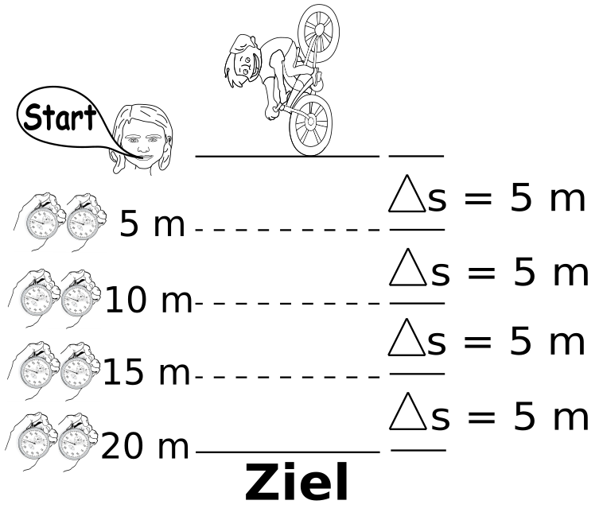
Material
5 kl. Hütchen, Maßband (20 Meter), Fahrrad

Beschreibung
Auf dem Schulhof werden im Abstand von 5 Metern Hütchen aufgestellt. An jedem Hütchen steht mindestens ein Schüler mit einer Stoppuhr (Handy). Ein Freiwilliger fährt die Strecke mit dem Fahrrad mit ansteigender Geschwindigkeit! Nachdem ein Schüler laut „Start“ gerufen hat, darf der Fahrradfahrer losfahren und alle Schüler an den Hütchen starten ihre Stoppuhren. Sobald der Fahrradfahrer auf ihrer Höhe ist, stoppen die Schüler an den Hütchen ihre Stoppuhren.
Arbeitsaufträge:
- Messtabelle: Berechnet die Mittelwerte für die Zeiten aus den Messungen 1 und 2 und tragt sie in die entsprechende Spalte ein.
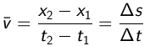
- Berechnungstabelle: Berechnet mithilfe der Mittelwerte aus der Messtabelle die jeweiligen Durchschnittsgeschwindigkeiten für die einzelnen Streckenabschnitte und tragt sie in die entsprechende Spalte ein. Die Formel dafür lautet:
(wobei x₂ = Endposition, x₁ = Startposition, t₂ = Endzeit, t₁ = Startzeit)

Messtabelle Berechnungstabelle
Strecke in Meter  - im Abstand von Δs = 5 Meter | Zeit t in Sekunden  (Messung 1) | Zeit t in Sekunden  (Messung 2) | Zeit t in Sekunden  (Mittelwert)
x₀ = 0 | t₀ = 0 | t₀ = 0 | t_{0, Mittel} = 0
x₁ = 5 | t₁ = | t₁ = | t_{1, Mittel} =
x₂ = 10 | t₂ = | t₂ = | t_{2, Mittel} =
x₃ = 15 | t₃ = | t₃ = | t_{3, Mittel} =
x₄ = 20 | t₄= | t₄= | t_{4, Mittel} =
Zeit (Δt) für 5-Meter-Abschnitte (in Sekunden) | Durchschnitts-geschwindigkeit (in Meter pro Sekunde)
Δt = t₁ – t₀ =

Δt = t₂ – t₁ =

Δt = t₃ – t₂ =

Δt = t₄ – t₃ =

